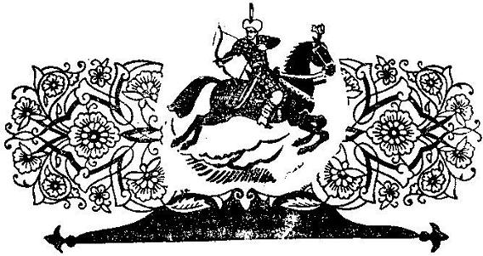
У одного человека было трое сыновей. Перед смертью позвал он к себе старшего сына и спросил у него:- Когда я умру, будешь ли ты три ночи сторожить мою могилу?- Нет, отец, не буду,- ответил старший сын.Тогда призвал умирающий к себе среднего сына.- Когда я умру, будешь ли ты три ночи сторожить мою могилу?- Нет, отец, не буду,- ответил средний сын.Тогда он призвал младшего.- Когда я умру, будешь ли ты три ночи сторожить мою могилу?- Не только три, но и сто ночей буду сторожить!-ответил ему младший сын.Вскоре отец скончался. В первую же ночь после похорон младший сын пошел на могилу отца, сторожить ее. После полуночи вдруг перед ним появился белый конь, увешанный доспехами и роскошными одеяниями, Конь трижды обошел могилу.- Для чего обошел ты трижды могилу?- спросил у коня юноша.- Раньше я принадлежал твоему отцу. Явился же я сюда, чтобы поклониться его могиле,- ответил белый конь.Вырвал волосок из своей гривы, отдал юноше и добавил:- Возьми, когда понадобится помощь, сожги волосок, и я явлюсь.На вторую ночь юноша снова отправился сторожить могилу отца.После полуночи вдруг явился черный конь и трижды обошел могилу. Поймал юноша коня и спросил:- Для чего ты трижды обошел могилу?- Я принадлежал твоему отцу,- отвечал ему конь.- Ездил он на мне, когда хотел и куда хотел. Теперь он умер, и я явился поклониться его могиле.Сказав так, конь вырвал волосок из своей гривы и отдал юноше.- Возьми! Когда понадобится тебе помощь, сожги этот волосок, и я явлюсь к тебе.Сказал так черный конь и исчез.На третью ночь юноша снова пришел на кладбище сторожить могилу отца.После полуночи вдруг примчался рыжий конь и трижды обошел могилу.Поймал юноша коня и спросил:- Для чего ты трижды обошел могилу моего отца?- Я принадлежал твоему отцу,- ответил рыжий конь.- Всегда я служил ему. Теперь отец твой умер, и я явился поклониться его могиле.Рыжий конь тоже вырвал из своей гривы волосок и отдал юноше.На четвертую ночь юноша опять пришел сторожить могилу, но на этот раз никто больше не явился. Тогда понял он, что завещание отца выполнено.Тем временем состоялся дележ имущества. Братья быстро потратили все, что им оставил отец. Пришлось им наняться пастухами, пасти кишлачное стадо. Но два старших брата не хотели честно работать: они крали скотину из стада и тайком продавали.Старейшины кишлака тогда посовещались и изгнали братьев-воров, а заодно и младшего брата. Пошли они втроем в другой город и там тоже нанялись пасти скот.Как-то старшие братья оставили младшего со стадом в степи, а сами отправились в город на людей посмотреть и себя показать. Видят, на большой площади стоит толпа. Оказывается, царь велел выстроить на высокой дворцовой стене беседку с крутой лестницей из сорока ступенек и объявил народу:- Кто или на коне, или на верблюде, или на осле поднимется по лестнице до беседки, где будет сидеть моя дочь, и сумеет взять из ее рук пиалу с водой и выпьет ее, а также снимет с ее пальца кольцо, за того я выдам дочь замуж и устрою свадебный пир на сорок дней и сорок ночей.Начали съезжаться в город люди, кто на коне, кто на верблюде, кто на осле. Один за другим они пытались добраться до царевны, сидящей в беседке, но все падали и разбивались.В тот день, когда братья пришли в город на людей посмотреть и себя показать, немало юношей и зрелых мужей пытались добраться, кто на коне, кто на верблюде, а кто и на осле, до дочери царя, но никто не сумел и на десять ступенек подняться. Многие попадали и поразбивались.Вернулись из города братья, давай рассказывать:- Ах, братец, мы такого насмотрелись в городе, что просто удивительно!- А что же вы там увидели удивительного?- спросил младший брат.Рассказали братья и про дворец, и про царскую дочь, про людей, пытавшихся взять из рук царевны пиалу с водой, выпить ее и снять с ее пальца кольцо.- Но никто не смог допрыгнуть, все попадали и поразбивались,- добавили братья.- Хорошо,- сказал младший брат.- Завтра попасите скотину вы, а я пойду посмотрю, что за диковинные дела происходят в том городе.- Что ты, что ты!- испугались братья.- Если ты уйдешь, мы с голоду умрем.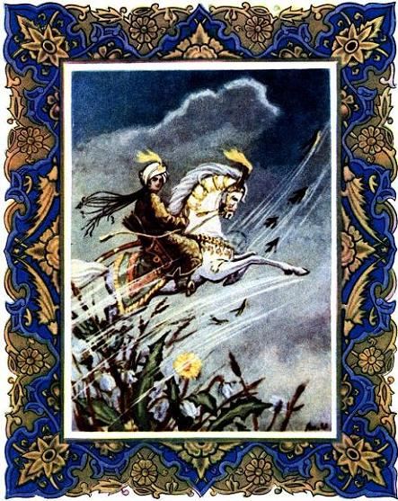Не пустили они младшего брата в город, а пошли на следующий день сами.До самого вечера младший брат пас стадо, потом загнал баранов в тальник и зажег волосок из гривы белого коня.В тог же миг появился белый конь, неся на себе доспехи и богатые одежды. Переоделся младший брат, облачился в доспехи и стал батыром хоть куда. Сев на белого коня, он поскакал ко дворцу шаха.Подъехал он к стене дворца и, воскликнув:- А ну, неси меня, мой конь!- разогнал белого коня так, что он взлетел вверх по лестнице и не дотянул только две ступеньки до беседки. Ахнул народ, и толпа закричала:- Эй, юноша, хлестни коня, немного осталось! Эй, ты!Но конь плавно прыгнул на землю и понес младшего брата карьером от дворца в сторону. Вернулся юноша к своему стаду в тальник и лег спать. Вечером пришли братья и давай рассказывать:- Сегодня прискакал один джигит ко дворцу, поскакал по лестнице к царевне, но не дотянул двух ступенек. Удивительно, не разбился. Уехал живой и невредимый.- Завтра вы попасите стадо, а я пойду в город, посмотрю, что там за диковина,- сказал им младший брат.- Что ты, что ты!- ответили старшие братья.- Что мы будем есть, если ты уйдешь?На другое утро старшие братья снова сами отправились в город. Вновь юноша угнал стадо в тальник, поджег волосок - теперь из гривы рыжего коня. В ту же минуту примчался рыжий конь, неся на себе доспехи и богатые одежды. Надел юноша одежды и доспехи на себя, сел на коня и отправился к царскому дворцу. Подъехав к стене, младший брат воскликнул:- А ну, мой конь, неси!Рыжий конь легко взлетел по лестнице до тридцать девятой ступеньки. Опустился рыжий конь на землю всеми четырьмя ногами и поскакал прочь.Толпа закричала:-Эх, какой он трус, этот джигит! Еще немного, и он добрался бы до царевны!Вернулись братья и рассказали:- Сегодня приезжал один джигит ко дворцу, его рыжий конь лучше и сильнее вчерашнего. В один миг добрался он почти до верха стены. Еще бы немного, и он дотянул бы до царевны, но не смог.- Завтра вы будете пасти скот, а я пойду, посмотрю,- сказал младший брат.- Что ты, что ты!- запротестовали братья.- Что с нами будет, если ты уйдешь?На третье утро братья снова ушли в город. Угнал юноша баранов в тальник, а сам зажег волосок из гривы вороного коня. Не успел он моргнуть, как примчался сам вороной конь, неся на себе всякие доспехи и роскошные одежды. Надел юноша новые одежды и доспехи, сел на коня и отправился ко дворцу царя.Подъехав к стене, он воскликнул:- А ну, неси!Вороной конь, играючи, взбежал по лестнице до самого верха стены и остановился перед беседкой. Юноша взял из рук царевны пиалу с водой, опорожнил ее, снял с ее пальца кольцо. Только тогда конь спрыгнул вниз на землю и поскакал из города.Вернулись вечером братья, рассказали:- Белый конь был ничто по сравнению с рыжим, но сегодняшний конь - всем коням конь! Так и вскочил на стену. Богатырь спешился там, взял из рук дочери царя пиалу с водой, выпил ее, а потом, сняв с ее пальца кольцо, ускакал.- Попасите же и вы хоть один день овец,- сказал младший брат,- а я посмотрю, что там за диковины.- Теперь все,- ответили старшие братья.- Больше ничего не будет. Зачем же прыгать другим, когда джигит выполнил условие царя.На утро следующего дня глашатаи пошли по всей стране и объявили волю шаха:- Пусть тот, кто выпил воду из рук моей дочери и снял кольцо с ее пальца, придет во дворец и объявится!Потом шах велел визирю взять кувшин и тазик и каждому, кто придет во дворец, поливать на руки.- Как только увидишь на ком-нибудь кольцо моей дочери,-сказал царь,- тотчас же донесешь мне!С тех пор ежедневно во дворце угощали народ пловом и каждого, кто приходил, визирь заставлял мыть перед едой руки и сам поливал ему из кувшина. Но ни на ком не оказалось кольца.- Все ли приходили? Никто не остался?- спросил царь.- Если кто и остался, то это три пастуха нашего города,- ответил ему визирь.Царь велел привести трех братьев. Когда их привели, полил визирь им на руки воды и вдруг видит на пальце младшего брата кольцо дочери царя.Тут все удивились, а особенно старшие братья:- Каким образом кольцо царской дочери попало в руки нашему младшему брату?Тогда юноша рассказал о том, как являлись к могиле отца кони, белый, рыжий и вороной. Горько пожалели братья, что не послушались отца.А царь после пира, длившегося сорок дней и сорок ночей, выдал свою дочь за младшего брата.Старшие же горько раскаивались:- Тот, кто не слушает отца, оказывается в таком плачевном положении, как мы с тобой.

